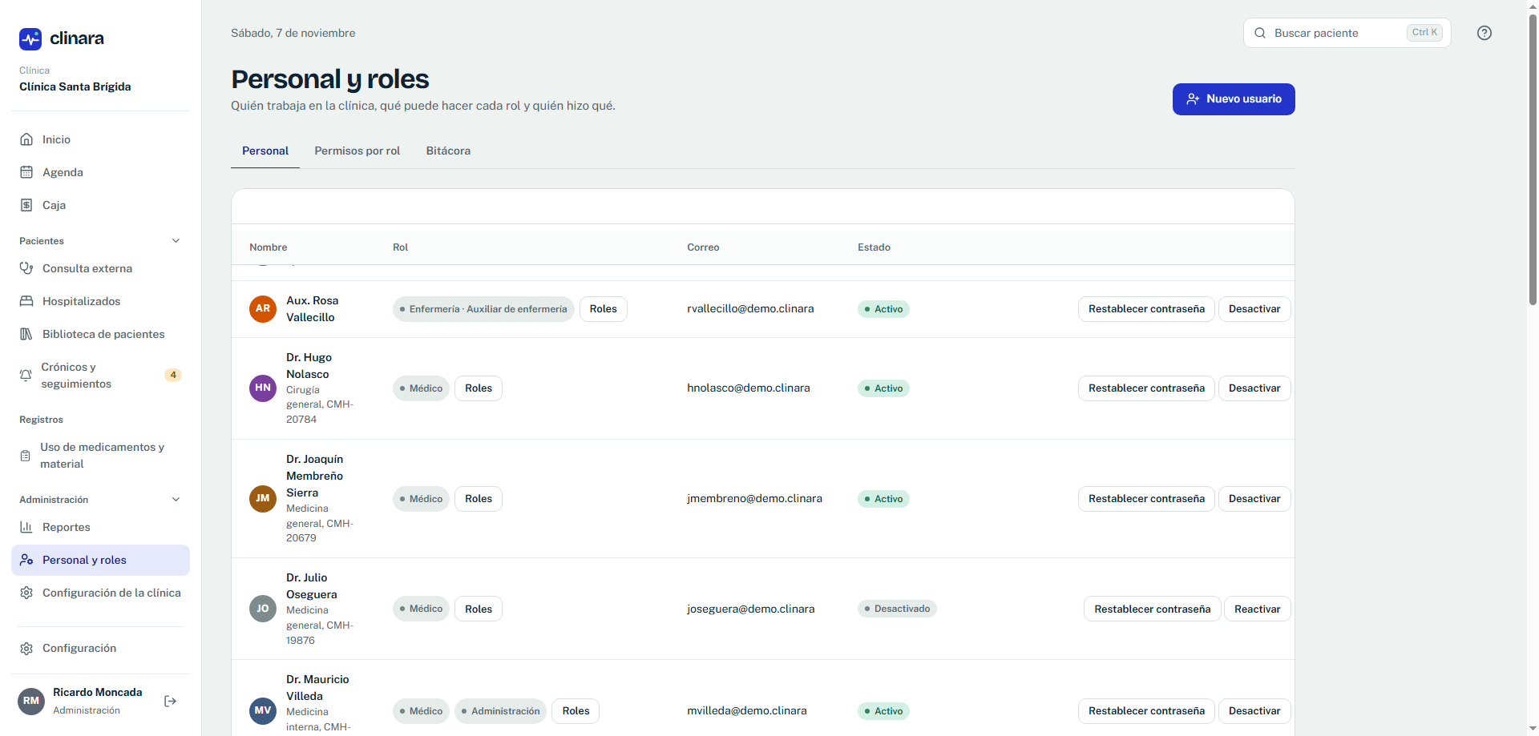
UI mal hecho, en esas pestans salen las cosas cortas y no permite el desplazamiento correcto de las cosas
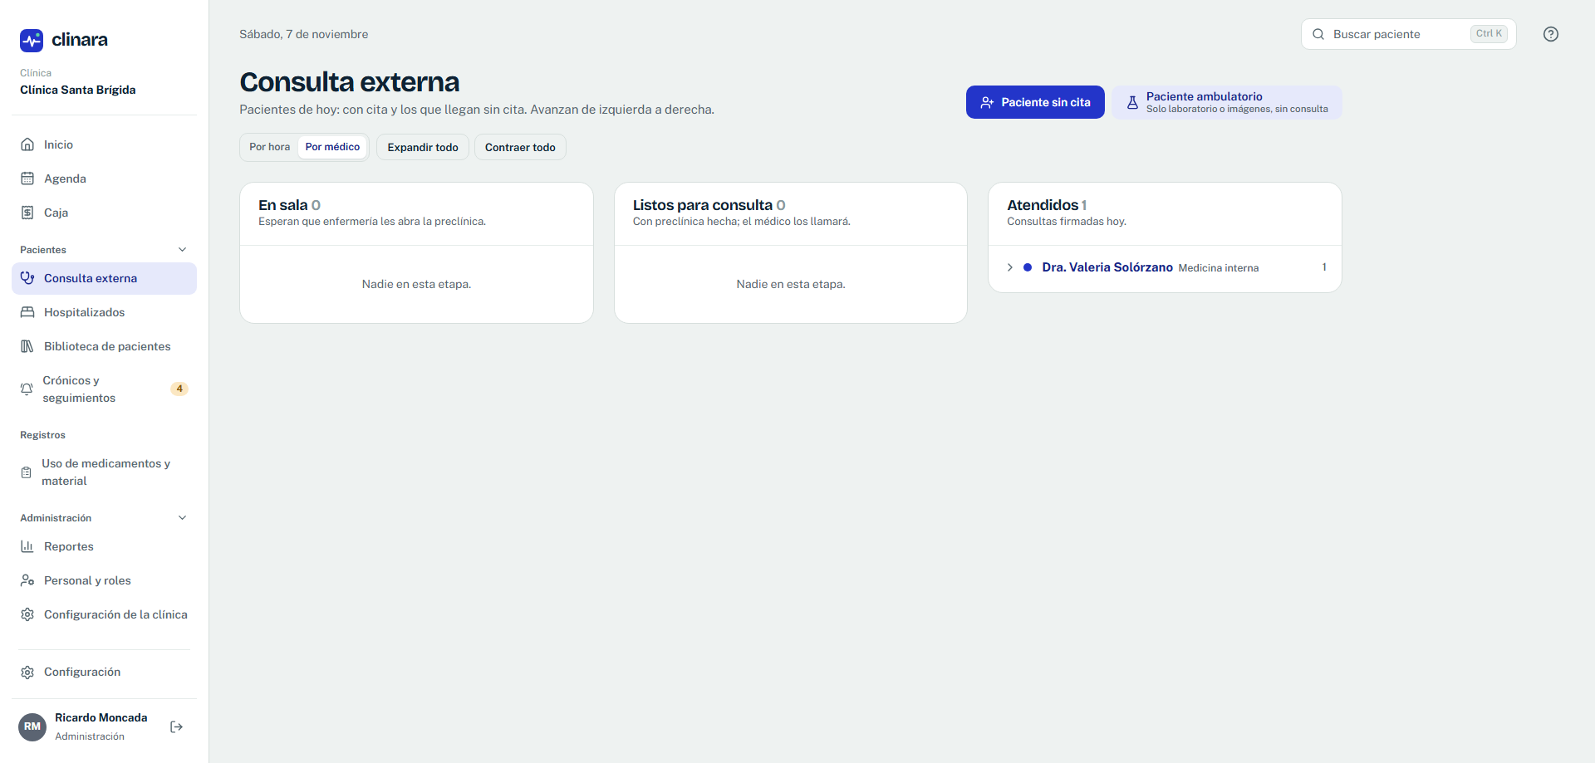
En administración necesitamos como rehacer o revalorar la barra lateral, ya que esta el apartado de laboratorio clínico e imágenes, por que en consulta externa no tiene que estar ese botón para hacerle exámenes a los pacientes, es mas quita los botones del inicio y los dejas en sus respectivos lugares, y quiero que modifiques o arregles la barra lateral acomodándola a los apartados que se han ido agregando, ya que nisiquiera esta la observación aquí en administración

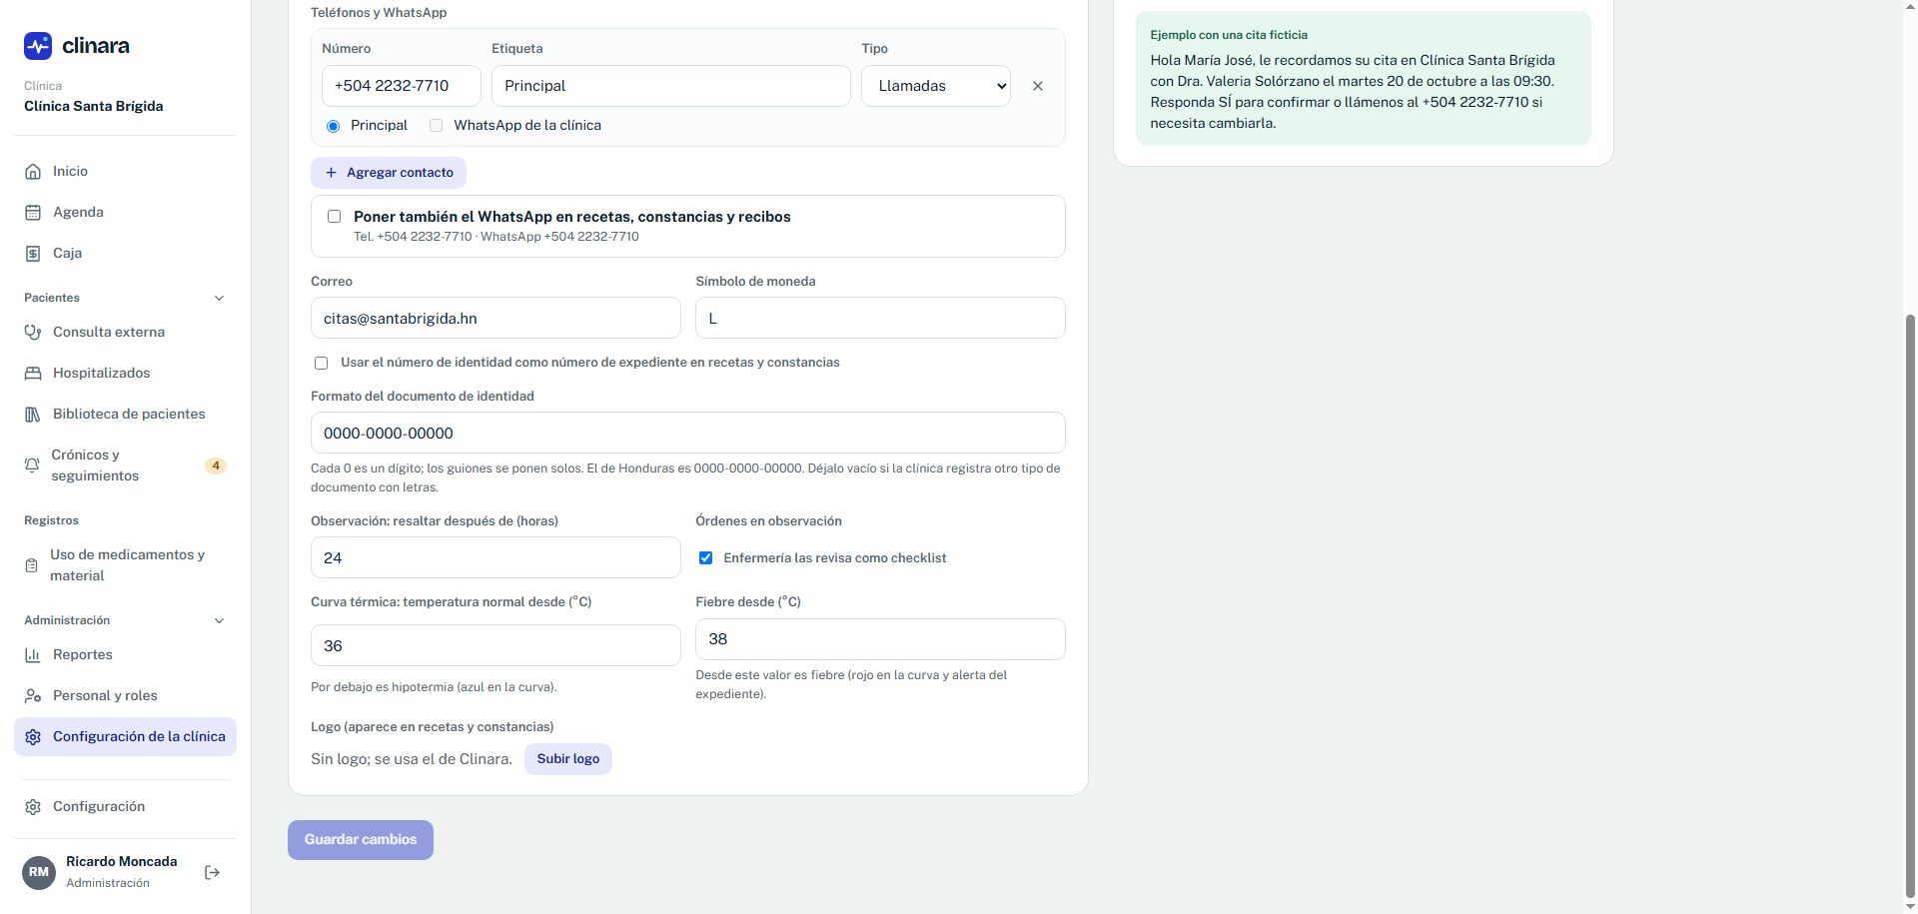
Que lo default sea que enfermria revise como checklist
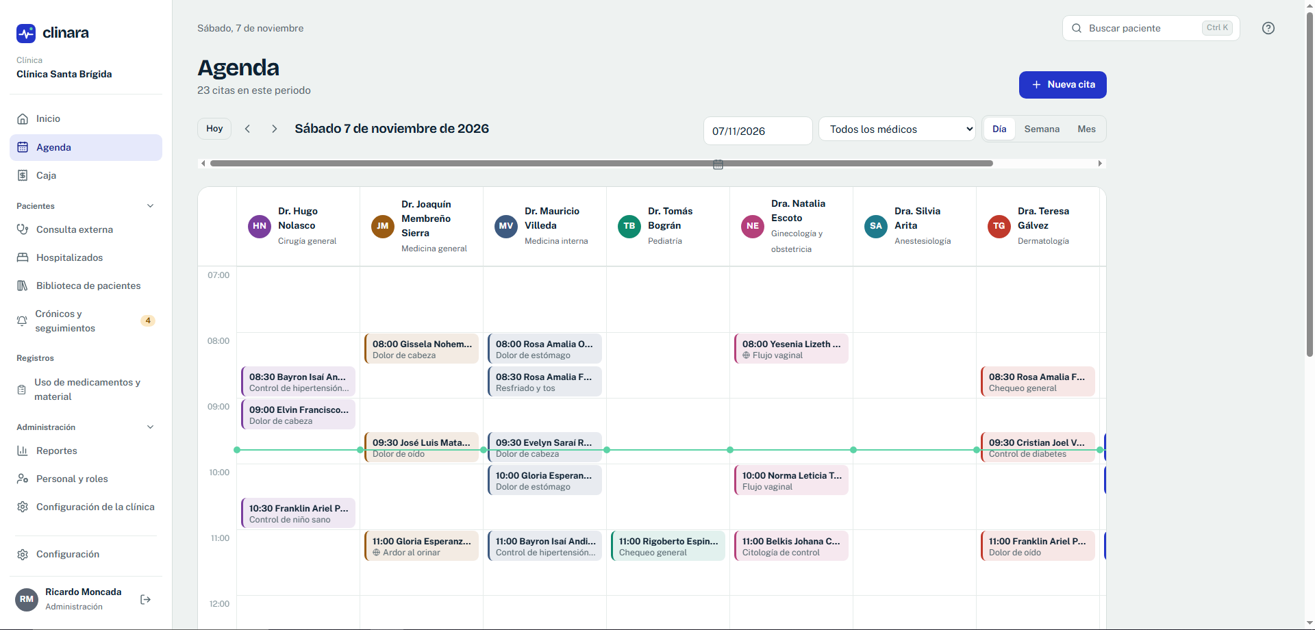
Problemas evidentes en el UI

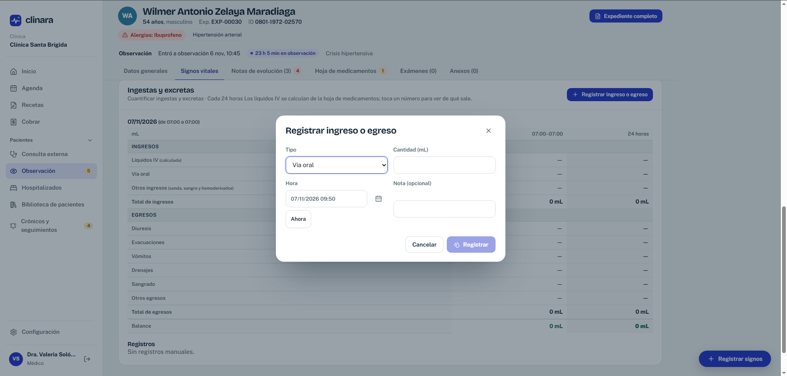
Mas problemas del UI
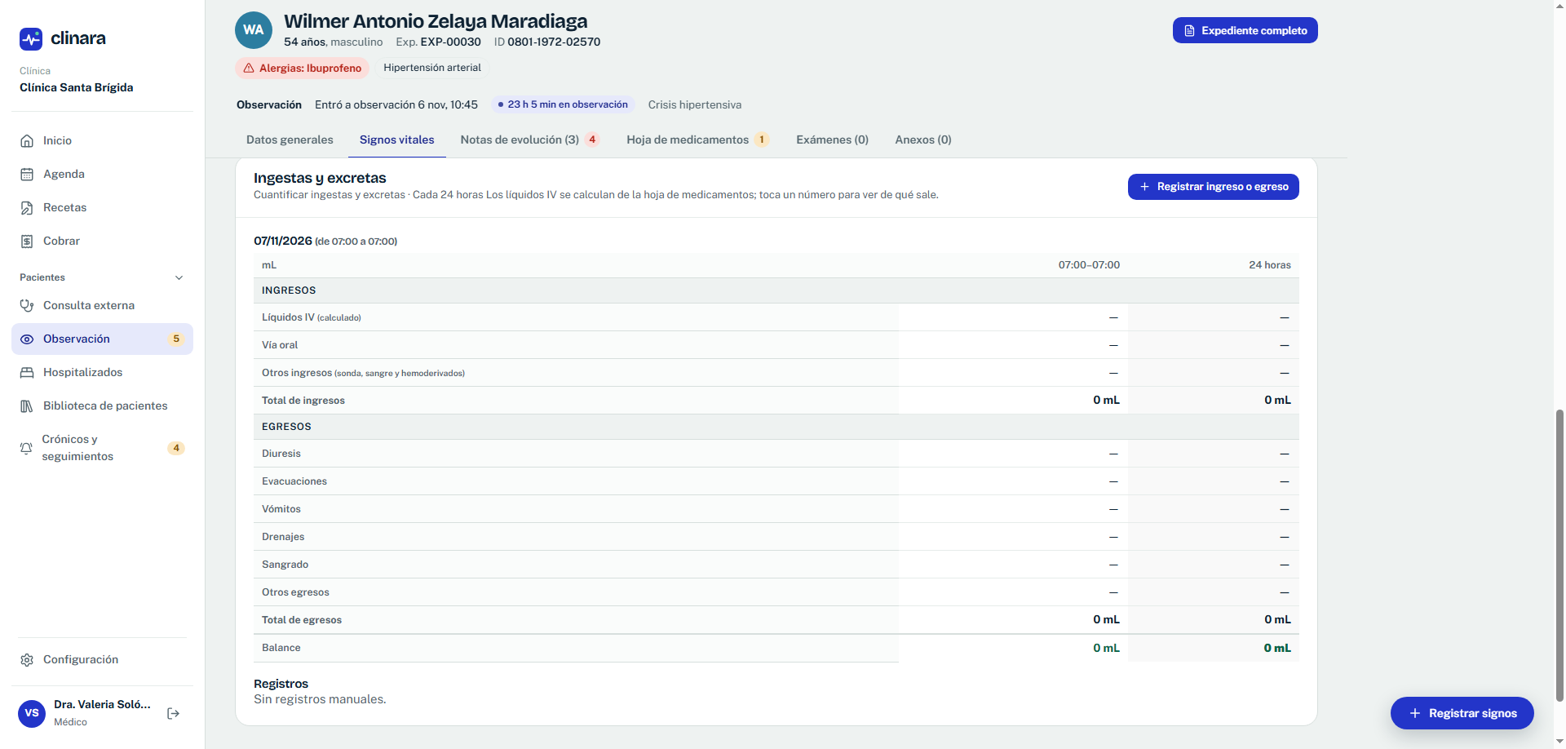
Esta bien como hiciste la tabla, pero quiero que via oral o diuresis, vaya apareciendo acorde a como lo vaya agregando, por ejemplo si este paciente sangro y orino, y agrego esos 2 pues ahí que vaya y quye no salga evacuaciones dreno y así.

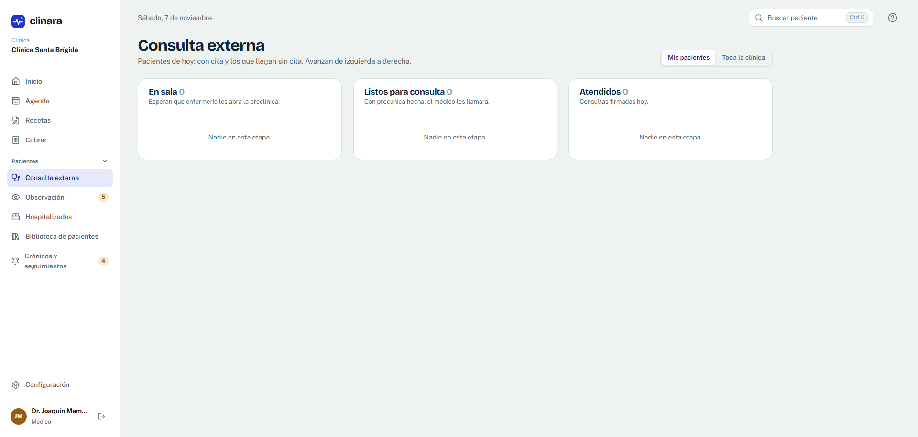
Como medico ya te había dicho que quiero ser capaz de agregar pacientes si alguno llego y yo lo recibí y no me sale le botón en el medico de la clínica
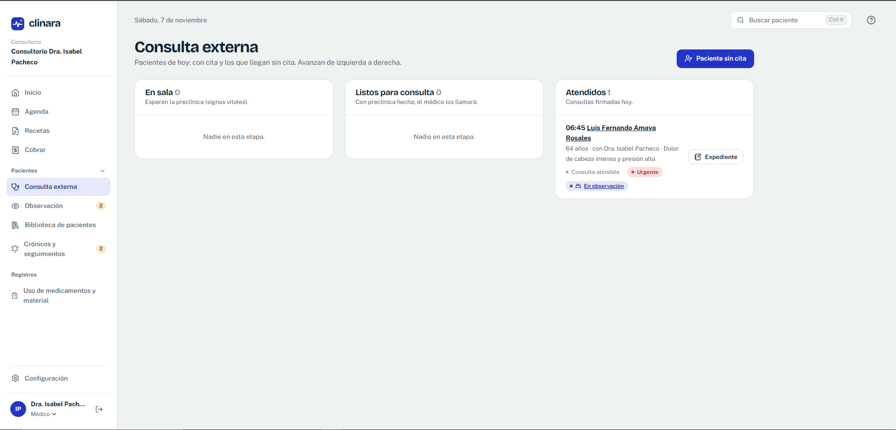
Pero en el medico del consultorio si, entonces tienes que arreglar esas incongruencias entre las funciones de los perfiles

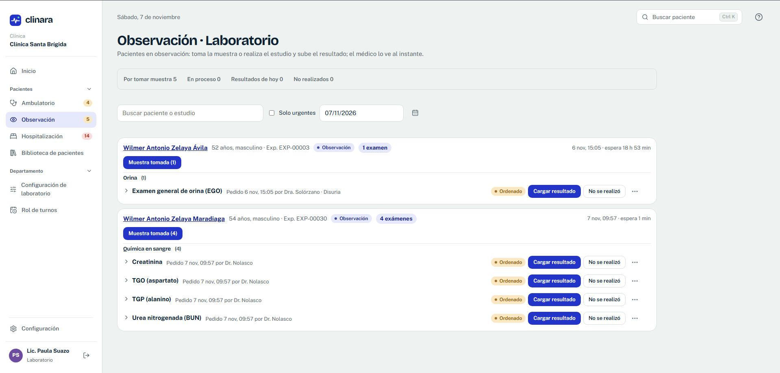
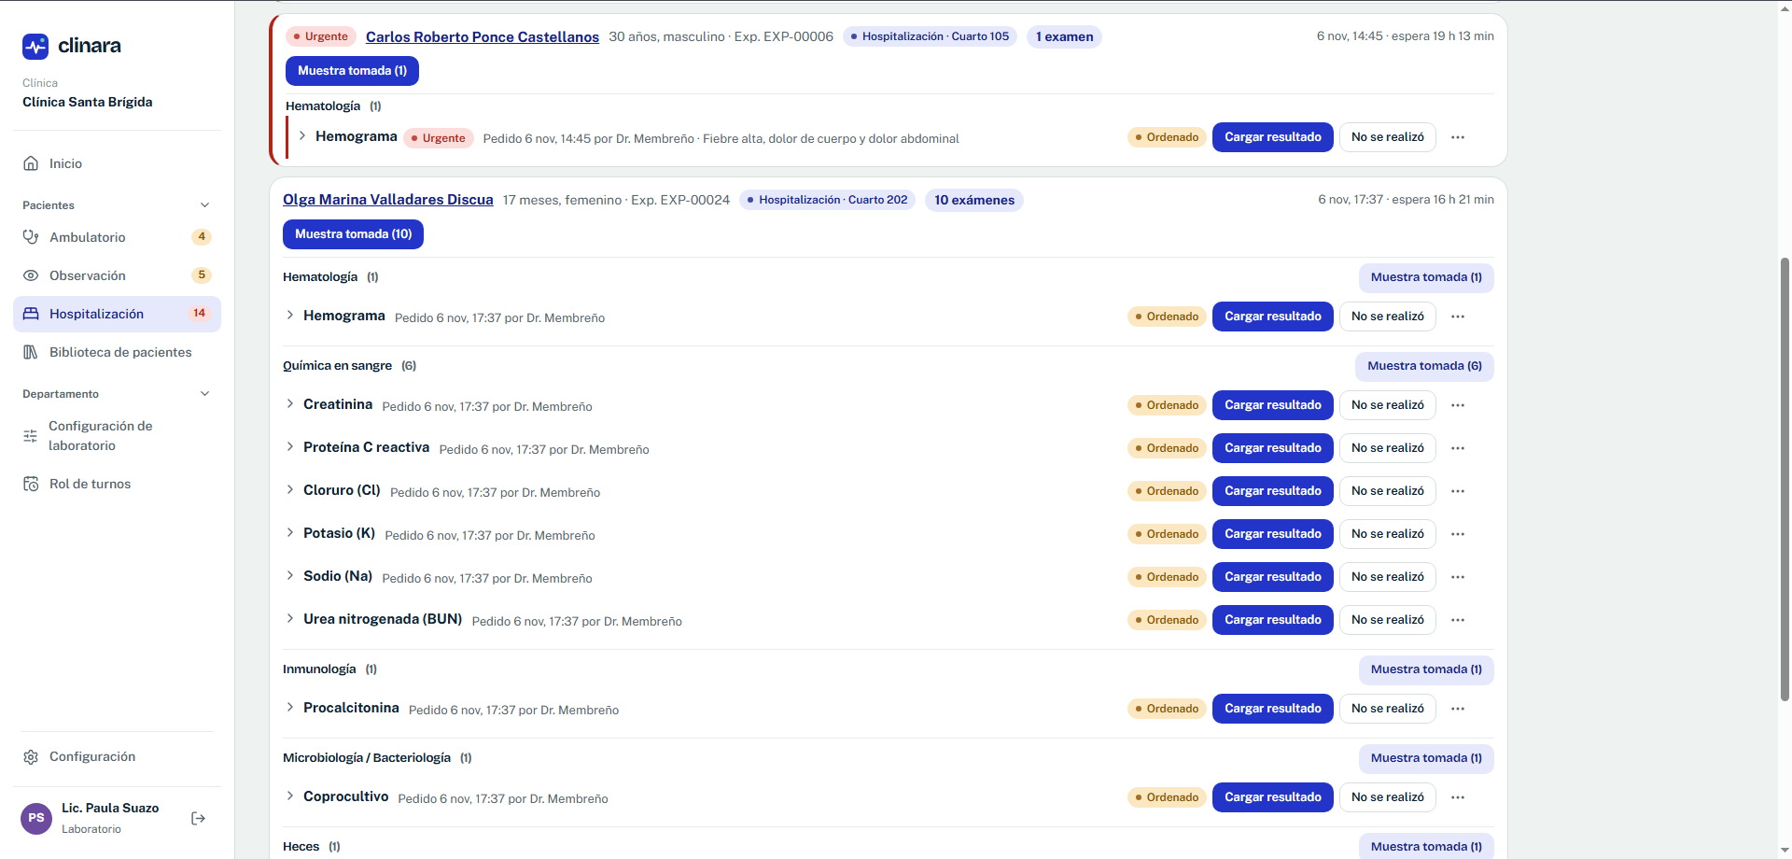
Diferencias de diseño entre el mismo perfil del microbiólogo de laboratorio entre los pacoentes de observación y los pacientes de jhospitalizacion

Las notas SOAP siguen teniendo un problema, entiendo que el diagnostico en la nota de ingreso con formato soap de los paicentes que ingfresan directo a hospitalización tengan el diagnostico después del análisis, y posterior mente el plan, peor un paciente ya en observación u hospitalizado su diagnostico ya es conocido y va de primero antes del soap
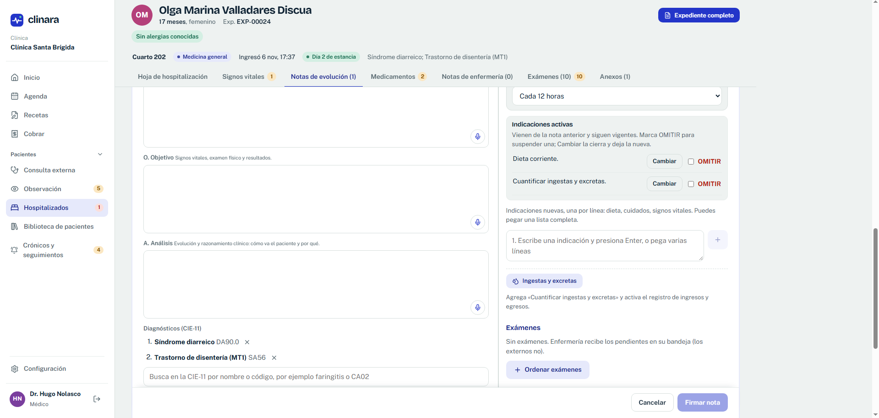

Quiero que corrobores todos los UI y funciones de los perfiles, que actualices y mejores la barra lateral, y reorganices las configuraciones a como sea mejor y mas conveniente para un mejor entendimiento y flujo de trabajo

